ЕЖЕМЕСЯЧНОЕ ИЗДАНИЕ СОДРУЖЕСТВА УЧИТЕЛЕЙ, УЧАЩИХСЯ И РОДИТЕЛЕЙ ГКООУСШИ
ФЕВРАЛЬ 2015
ШКОЛЬНЫЕ
ИСТОРИИ

ЕЖЕМЕСЯЧНОЕ ИЗДАНИЕ СОДРУЖЕСТВА УЧИТЕЛЕЙ, УЧАЩИХСЯ И РОДИТЕЛЕЙ ГКООУСШИ им.М.С.Бароева

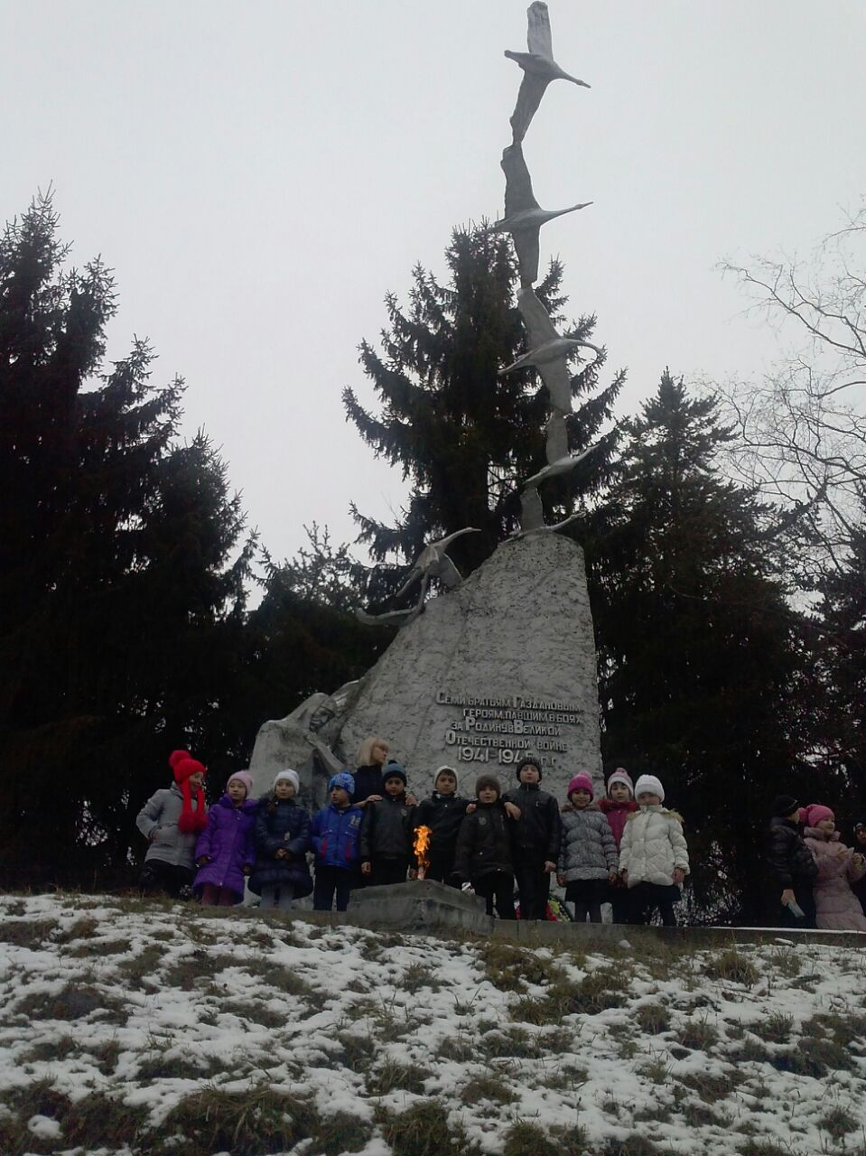

Читайте в выпуске:

Неделя английского языка

Память вечна

Имя его бессмертно

Гордо носим его имя

Английский язык в моей жизни
Почти каждый стремится к совершенству. И большинство на этом пути сталкиваются с изучением английского языка. Кто-то хочет продвинуться по карьерной лестнице, кто-то делает акцент на общение без границ, кто-то просто развивается. У каждого свои цели и соответствующая им роль языка. А что движет вами?
Если вы приступили к изучению, то для начала спросите себя: «Какова роль английского языка в моей жизни? Зачем мне его учить?». Поверьте, если четко будете представлять себе то, к чему вы стремитесь, какие преимущества вам дает язык, вы намного быстрее продвинетесь в его изучении.
Не менее важным будет умение формировать свои желания и цели на этом языке. Чтобы вам было легче представить, как же это все скомпоновать, в школе- интернате с 26 января по 2 февраля прошла неделя английского языка.
В рамках недели был озвучен план проведения недели, в котором каждый учитель дал открытый урок и внеклассное мероприятие.
Задачами и целями урока были:
1) развитие лексико-грамматических навыков говорения по предложенной теме;
2) обобщение изученного материала;
3) совершенствование навыков аудирования.
Уроки получились интересными и насыщенными. Детям были предложены различные тематические задания по аудированию, чтению, говорению, а также интересные лексико-грамматические упражнения.

Язык английский Господу не нужен -
Но он понадобился дипломатам...
Понадобился он и адвокатам,
Гаагским судьям, прокурорам, демократам -
Как воздух, English breakfast, и обед, и ужин...
Он самым оказался подходящим
Для неспособных говорить начистоту,
Для продающих ложь и пустоту
Доверчивым, прямым и настоящим.
Дела его как будто и неплόхи:
Он объявляет сытым и голодным
Все цены, ставки, рейтинг подноготных -
И право человека быть животным...
Он возвещает эру и эпохи.
Он пола не имеет - отменяет разность,
Он запрещает веру, мать-отца,
Он маску носит - нет на нем лица...
На нем вещают мир и безопасность.
Векá чужими соками питался,
Гордясь чужого слова искаженьем,
Джентльмена маски строгим выраженьем...
Не Божье - человечье он сооруженье,
Всегда он был таков - и таковым остался.
Не знают, что ли, демократии «отцы»,
Кто с этим языком накоротке,
Что говорят на мертвом языке?..
Его адепты - сами мертвецы.
А. Коцоева, ученица 10 класса.

ПАМЯТЬ ВЕЧНА

В Великой Отечественной войне погибло 26,6 миллионов человек...Почти у каждого из них была семья, дом. Они положили свою голову за Отчизну, чтобы подарить нам чистое небо, светлое солнце, а сами погибли! В 1941-1945 дети войны пережили то, что не пожелаешь даже худшему врагу! Особого уважения и благодарности заслуживает народ северной Осетии , который на полях сражений в ВОВ дал стране более 60 Героев Советского Союза. Мы будем помнить и чтить их. Вечная им память.
20 февраля в рамках акции «Память вечна» под руководством администрации Пригородного районного муниципального образования состоялось возложение венков и цветов к памятникам погибших в с.Гизель. В этой акции приняли участие учащиеся 2 "А", старших классов и педагоги.

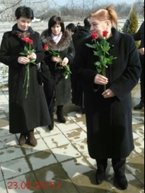 | 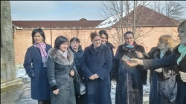 | 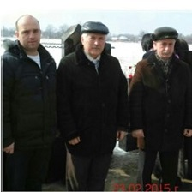 | 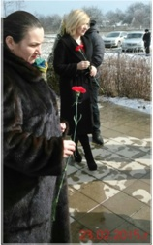

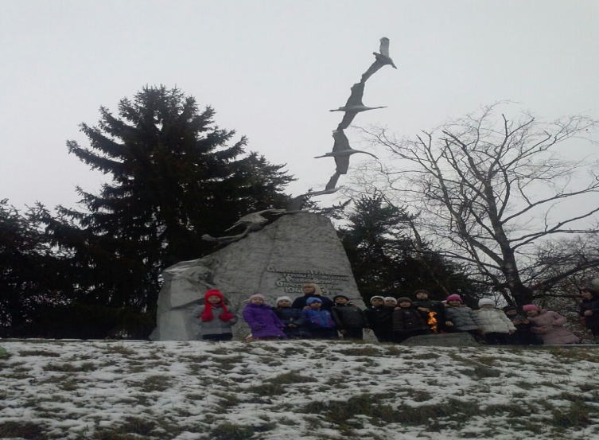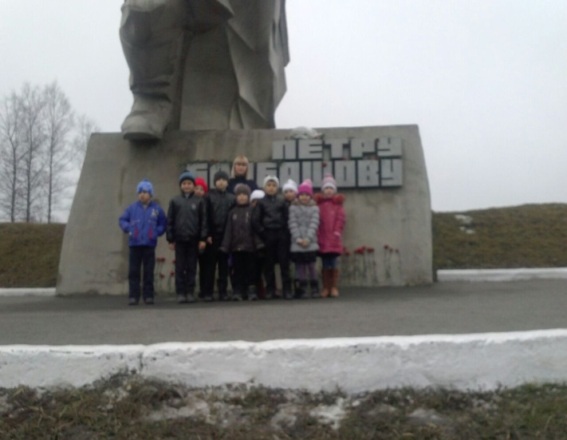

Гурциева Элина 11 "Б" класс.

В этот же день, 20 февраля 2015 года в рамках военно-патриотического воспитания учащиеся 9-11 классов ГКООУСШИ им. М. С.Бароева вместе с воспитателями посетили историко-мемориальный дом-музей им. И. А. Плиева. Ребят познакомили с биографией героя Советского Союза и его ратными подвигами. Школьники посетили выставку, на которой были представлены фотографии Исса Александровича, его личные вещи и исторические документы.
Историко-мемориальный дом-музей открыли после смерти героя И.А. Плиева в 1982 году.

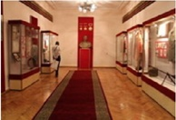 | 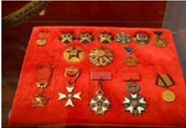

Плиев Исса Александрович был выдающимся человеком и командиром конно-механизированных групп 3-его Украинского фронта. Достиг таких военных званий, как генерал-лейтенант и генерал-полковник. Родился он в Северной Осетии в крестьянской семье. В марте 1922 года он пошел служить в Красную Армию, где провел службу красноармейцем в отряде, где собирали людей для особенного военного назначения. Такой выдающийся человек был награжден 6 орденами, а также многочисленными медалями. В 1971 году его признали героем Монгольской Народной Республики, а также наградили тремя иностранными наградами.
Сегодня в историко-мемориальном доме-музее сохранились его сочинения и все медали.
Ребятам очень понравилась экскурсия, они с интересом слушали о подвигах великого полководца, задавали вопросы, делали памятные фотографии. В свете последних событий на Украине, подрастающему поколению необходимо знать настоящую историю своей страны и ее героев.
Уртаев Аслан 9 "А" класс.

Гордо носим его имя
Ко Дню защитника Отечества 6 «Б» класс под руководством Голлоевой Марины Константиновны свято чествовали имя генерал-майора, нашего земляка Михаила Сандровича Бароева.
Дети рассказали о его военном жизненном пути, прочитали его письма, стихи о нем, спели песню.
На мероприятии присутствовали потомки легендарного Михаила Сандровича Валерий Петрович, который лишний раз подчеркнул, что школа достойно носит имя его брата.
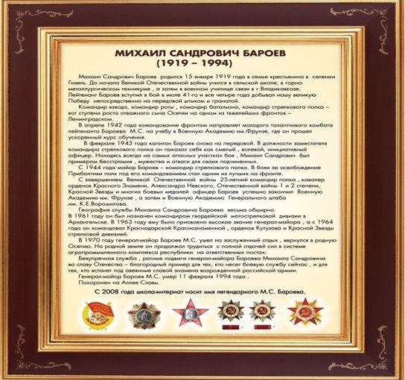

Редактор: Гизоева И.Г.
Ответственный за проект: Тетермазова З.Ц.

